

Trabalho de Sistemas Operativos

Fábio Samina nº 40299 Pedro Amaro nº42348

Ano Letivo 2019/2020

Sistemas Operativos, José Saias

# Descrição do trabalho

O trabalho consiste numa web application que permite aos utilizadores uma autogestão do distanciamento social, ao disponibilizar o grau de ocupação de um espaço numa interface amigável.

Qualquer utilizador tem acesso a consultar o grau de ocupação de um espaço e também a encontrar as informações dos espaços mais perto de si.

Utilizadores autenticados podem também adicionar e remover informações sobre os espaços.

Algumas das sugestões para este projeto foram a utilização de Spring (para gestão do serviço) em conjunto com gradle (para a gestão de dependências).

Como restrições obrigatórias tínhamos a utilização de uma base de dados relacional como forma de armazenamento persistente de dados, interface amigável com os dados representados num mapa (sendo a recomendação o LeafLet).

# Decisões tomadas

Decidimos implementar a aplicação web utilizando a tecnologia Spring.

Temos uma base de dados PostgresSQL que seguem o seguinte modelo:

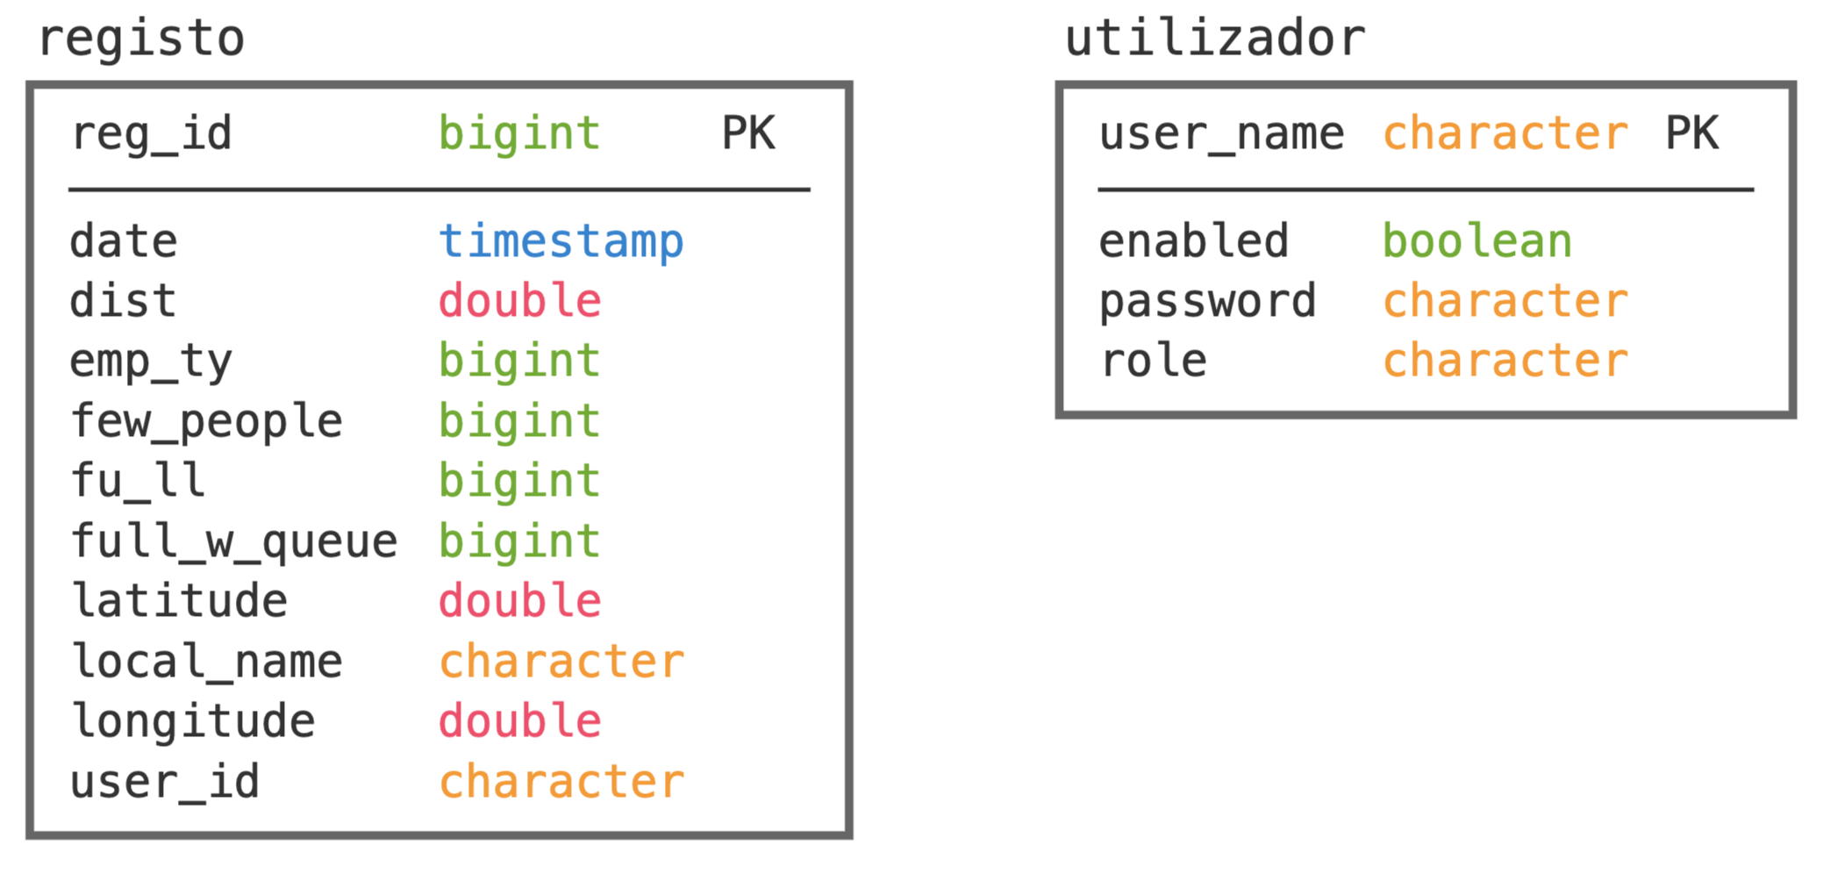

A nossa aplicação tem um /home em que o utilizador é exposto a todas as opções que pode executar no sistema.

A nossa aplicação permite:

-Adicionar um registo de um local (Requer login)

-Ver e apagar um registo (Requer login e só permite apagar registos associados á conta)

-Navegar num mapa interativo com todos os locais conhecidos e os seus registos.

-Saber qual o local conhecido mais perto do utilizador.

Tomamos em consideração todos os inputs de forma a garantirmos que não são submetidos dados incoerentes (Exemplo: Preencher latitude com letras).

# Métodos Get/Post

|  |
| --- |
| @PostMapping("/user/add")  public RedirectView addUser(@RequestParam(name = "name") String name,  @RequestParam(name = "pass") String password) |

* + Esta função é responsável adicionar á base de dados um novo utilizador.
  + @GetMapping("/locals")

public String getLocals()

* + Esta função é responsável por consultar na base de dados todos os locais conhecidos e os seus registos. Esta função invoca o método responsável por apagar registos com mais de 1 hora. Temos noção que caso haja 1M de pedidos para /locals (no mesmo minuto) então haverá 999 999 chamadas da função que apaga os registos antigos desnecessárias, no entanto devido ao feedback sobre o último trabalho duvidamos sobre se seria boa pratica ou não ter uma thread á parte que fizesse essa limpeza a cada hora.
    - Retorna uma string que é o ficheiro html da servlet.

* + @RequestMapping(value = "/locals/add", method = RequestMethod.POST)

public RedirectView addLocal(

@RequestParam(name = "localName") String name,

@RequestParam(name = "type") String value,

@RequestParam(name = "long") String lon,

@RequestParam(name = "lat") String lat)

* + Esta função adiciona o local ao mapa caso ele não seja conhecido e adiciona o registo.
    - Recebe como argumentos o nome do local, voto e coordenadas. Retorna um redirect para /home
  + @GetMapping("/userReg")

public String getUserRegist()

* + Esta função é responsável por criar a tabela dos registos do utilizador.
    - Retorna uma string que é o ficheiro html da servlet.

* + @RequestMapping(value = "/userPanel/delete",method =

RequestMethod.POST)

public RedirectView deleteUser(@RequestParam(name = "idDelete")

String id)

* + Esta função é invocada quando o utilizador pretende eliminar um dos seus registos.
    - Retorna um redirect para /home.
  + @PostMapping("/near/get")

public String getNearMarker(

@RequestParam(name = "lat") double lat, @RequestParam(name = "long") double longitude)

* + Esta função calcula com base na posição geográfica do utilizador os locais mais perto do mesmo.
    - Retorna uma string que é o ficheiro html da servlet.

# Observações

Após muita reflexão e pesquisa, infelizmente, não conseguimos desenvolver a componente de replicação. No entanto achamos que este trabalho foi muito importante para consolidarmos parte da matéria dada nas aulas praticas e sem dúvida ganhamos novas habilidades bastante valiosas no mundo profissional.